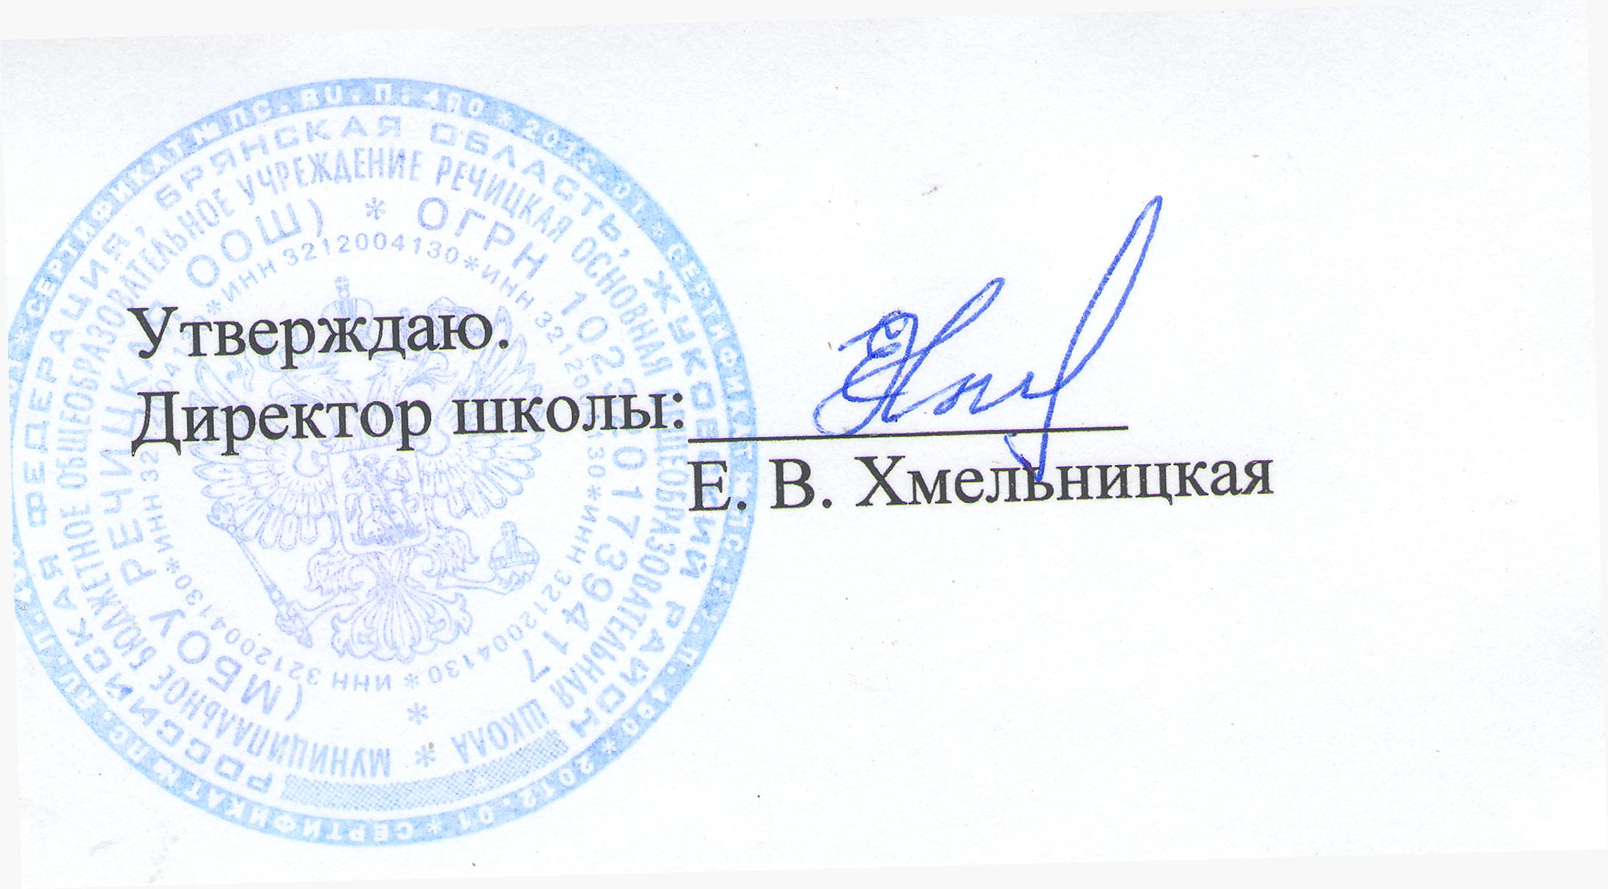
Приложение 4
к приказу №135/2 от 01.09.2014г

АКТ

проверки контентной фильтрации в МБОУ Речицкой ООШ

"____" ______________ 20___ г. № ________

1. Общие сведения
Количество компьютерных классов: _____________.
Общее количество компьютеров: _____________.
Количество компьютеров в локальной сети: _____________.
Количество компьютеров, подключенных к сети Интернет: _____________.
Провайдер__________________
Скорость передачи данных: _____________.

2. Информация о контент-фильтре
Действия, необходимые для обеспечения контентной фильтрации интернет-ресурсов | Выполнение (да/нет)
Установлен контент-фильтр
Выполнены установки контент-фильтра, блокирующие выход к Интернет-ресурсам, не совместимым с задачами образования и воспитания учащихся
Вручную и автоматически запрещены выходы на сайты общественных и религиозных объединений, иных некоммерческих организаций, в отношении которых судом принято вступившее в законную силу решение о ликвидации или запрете деятельности по основаниям, предусмотренным Федеральным законом от 25.07.2002 № 114-ФЗ "О противодействии экстремистской деятельности"
Контент-фильтр работает на всех компьютерах, где есть доступ в сеть Интернет

3. Информация о наличии нормативной документации
Наименование документов | Наличие (да/нет)
Приказ о назначении ответственного за работу Интернет и ограничении доступа
Инструкция ответственного за за работу Интернет и ограничении доступа
Правила использования сети Интернет
Инструкция по работе в сети Интернет для учащихся

4. Результаты проверки работы системы контентной фильтрации
Наименования запросов | Возможность доступа (да/нет)
Нелегальное видео
Купить оружие
Сделать бомбу
Купить наркотики
Секс
Порнография
Суицид
Самоубийство
Способы самоубийства
Вступить в фашистскую организацию

Члены комиссии по проведению проверки работы системы контентной фильтрации в общеобразовательном учреждении:

Ответственный за организацию работы с сетью «Интернет» и контроль безопасности работы в сети ________________________________
Председатель профкома__________________

Председатель общешкольного родительского комитета
__________________

Председатель ученического самоуправления
Ученик(ца) 8 класса __________________

С актом ознакомлена.
Директор ___________________________

"____" ____________ 20___ г

